Mladší školní věk - Přírodověda – Fauna
- Vyber jen ty ptáky, kteří odlétají na jih:
A: vlaštovka, vrabec, vrána
B: kos, strnad, vlaštovka
C: čáp, vlaštovka, skřivan
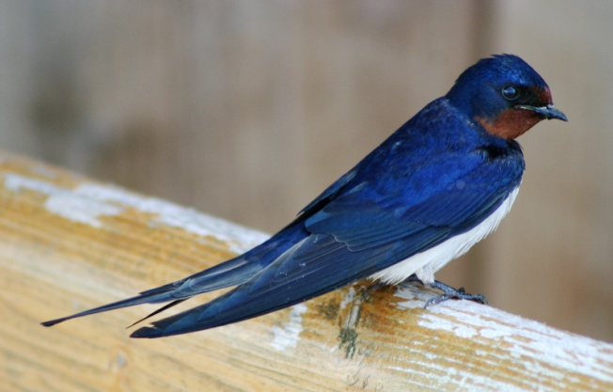
- CC BY 2.5 - wikipedie
- File:Landsvale.jpg

- Které zvířata spí zimním spánkem:
A: liška
B: jezevec
C: zajíc
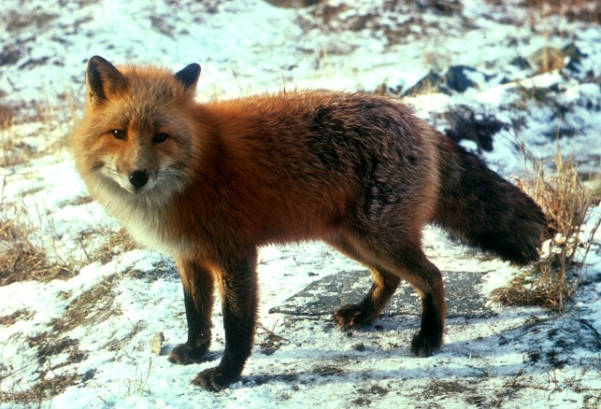
- Volné dílo - wikipedie
- File:Vulpes vulpes standing in snow.jpg

- Vyber jen zvířata domácí - savce:
A: králík, husa, slepice
B: býk, prase, jehně
C: kůň, kuře, kachna
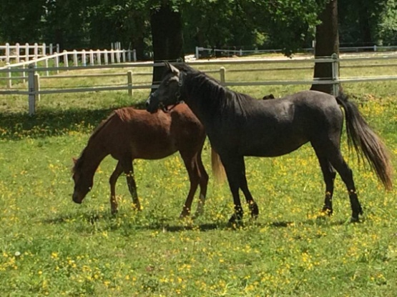
Zdroj vlastní
- Vyber jen zvířata domácí – ptáky:
A: kohout, kachna, kočka
B: holub, jehně, krůta
C: krocan, kačer, kuře
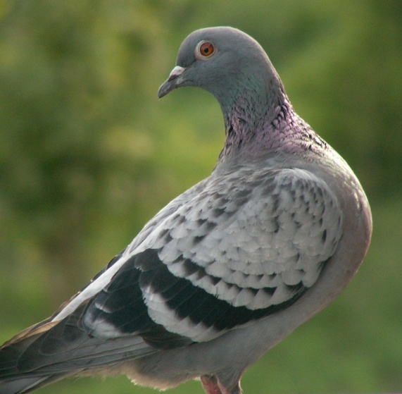
CC BY-SA 3.0 • File:Gołąb1.jpg
wikipedie
- Vyber jen býložravce:
A: kočka, prase, jelen
B: kůň, tur, zajíc
C: krtek, srnec, husa

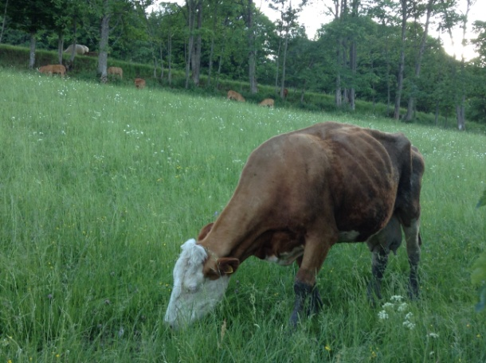
Zdroj vlastní

- Vyber jen masožravce:
A: vlk, ovce, králík
B: pavouk, vrabec, pes
C: liška, orel, štika
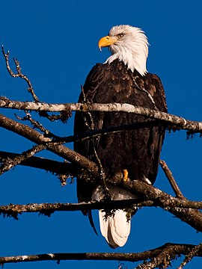
- CC BY-SA 2.0 - wikipedie
- File:Haliaeetus leucocephalus -Skagit valley-8-2c.jpg

- Která živočišná skupina je na světě nejpočetnější:
A: hmyz
B: savci
C: ptáci

- Čím se od sebe živočichové zejména odlišují:
A: stavbou těla
B: velikostí a zbarvením
C: způsobem života

- Čím se liší živočichové od rostlin:
A: dýchají
B: pijí vodu
C: pohybují se

